ITFC | GESTIÓN DE PROYECTOS DE TECNOLOGÍAS DE LA INFORMACIÓN  DOCUMENTO DE CIERRE

ACTA DE CIERRE DEL PROYECTO
Taller de electrónica
Identificación | ACTA-003 / PLAN-003
Proyecto | Taller de electrónica
Desarrollador asignado | Roberto Carlos Cahuare Moreno
Responsable del proyecto | Rafael Aquino Villanueva
Fecha de cierre | 2 de octubre de 2026
1. Propósito del cierre
El presente documento formaliza el cierre académico del proyecto ACTA-003 / PLAN-003, desarrollado como práctica de administración y gestión de proyectos de tecnologías de la información. La revisión final confirma que Roberto Carlos Cahuare Moreno presentó los productos acordados y la evidencia necesaria para concluir las actividades del proyecto.
2. Resultado de la revisión final
La entrega integra los diagramas editables del proceso en Camunda, Bizagi y Bonita, las implementaciones del simulador en JavaFX, Python y R, la explicación del procedimiento general de cada programa, las pruebas de los escenarios actual y mejorado, los cuadros comparativos y los manuales técnicos y de usuario. El memorándum firmado se conserva como acuse de recibido.
3. Entregables aceptados
N.º | Entregable | Evidencia revisada | Estado
1 | Modelo Camunda | DIAGRAMA DE FLUJO(1).bpmn | Aceptado
2 | Modelo Bizagi | Diagrama de Flujo.bpm.zip | Aceptado
3 | Modelo Bonita | tallerdeelectronica.bos.zip | Aceptado
4 | Proyecto JavaFX | TallerdeElectronica.zip | Aceptado
5 | Programa Python | tallerdeelectronica(1).py y explicación general | Aceptado
6 | Programa R | tallerdeelectronica(1).R y explicación general | Aceptado
7 | Pruebas de escenarios | Escenario actual, escenario mejorado y comparación | Aceptado
8 | Cuadros comparativos | Diagramas y programas | Aceptado
9 | Manuales técnicos | Diagramas y programas | Aceptado
10 | Manuales de usuario | Diagramas y programas | Aceptado
11 | Memorándum | Documento firmado como acuse de recibido | Recibido
4. Criterios de aceptación
• Los tres modelos del proceso se entregaron en formatos editables de Camunda, Bizagi y Bonita.
• Las versiones de JavaFX, Python y R incluyen el programa y la explicación de su procedimiento general.
• Las pruebas documentan el escenario actual, el escenario mejorado, sus resultados y la comparación correspondiente.
• Los manuales técnicos y de usuario cubren tanto los diagramas como los programas.
• El memorándum firmado quedó registrado como acuse de recibido dentro del expediente.
5. Estado final del proyecto
Las actividades de ejecución, monitoreo y control, pruebas, análisis, documentación y cierre se consideran completadas. El proyecto ACTA-003 / PLAN-003 queda formalmente FINALIZADO con fecha 2 de octubre de 2026. No quedan entregables pendientes dentro del alcance definido para este cierre.
6. Observación académica
Este cierre forma parte de una simulación académica de gestión de proyectos de tecnologías de la información. Su finalidad es documentar la recepción, revisión y aceptación de los productos, así como practicar el proceso formal de conclusión de un proyecto.
7. Conformidad
Las personas que intervienen en el proyecto podrán firmar este documento como constancia de la recepción de la entrega final y de la integración de las evidencias relacionadas en esta acta.

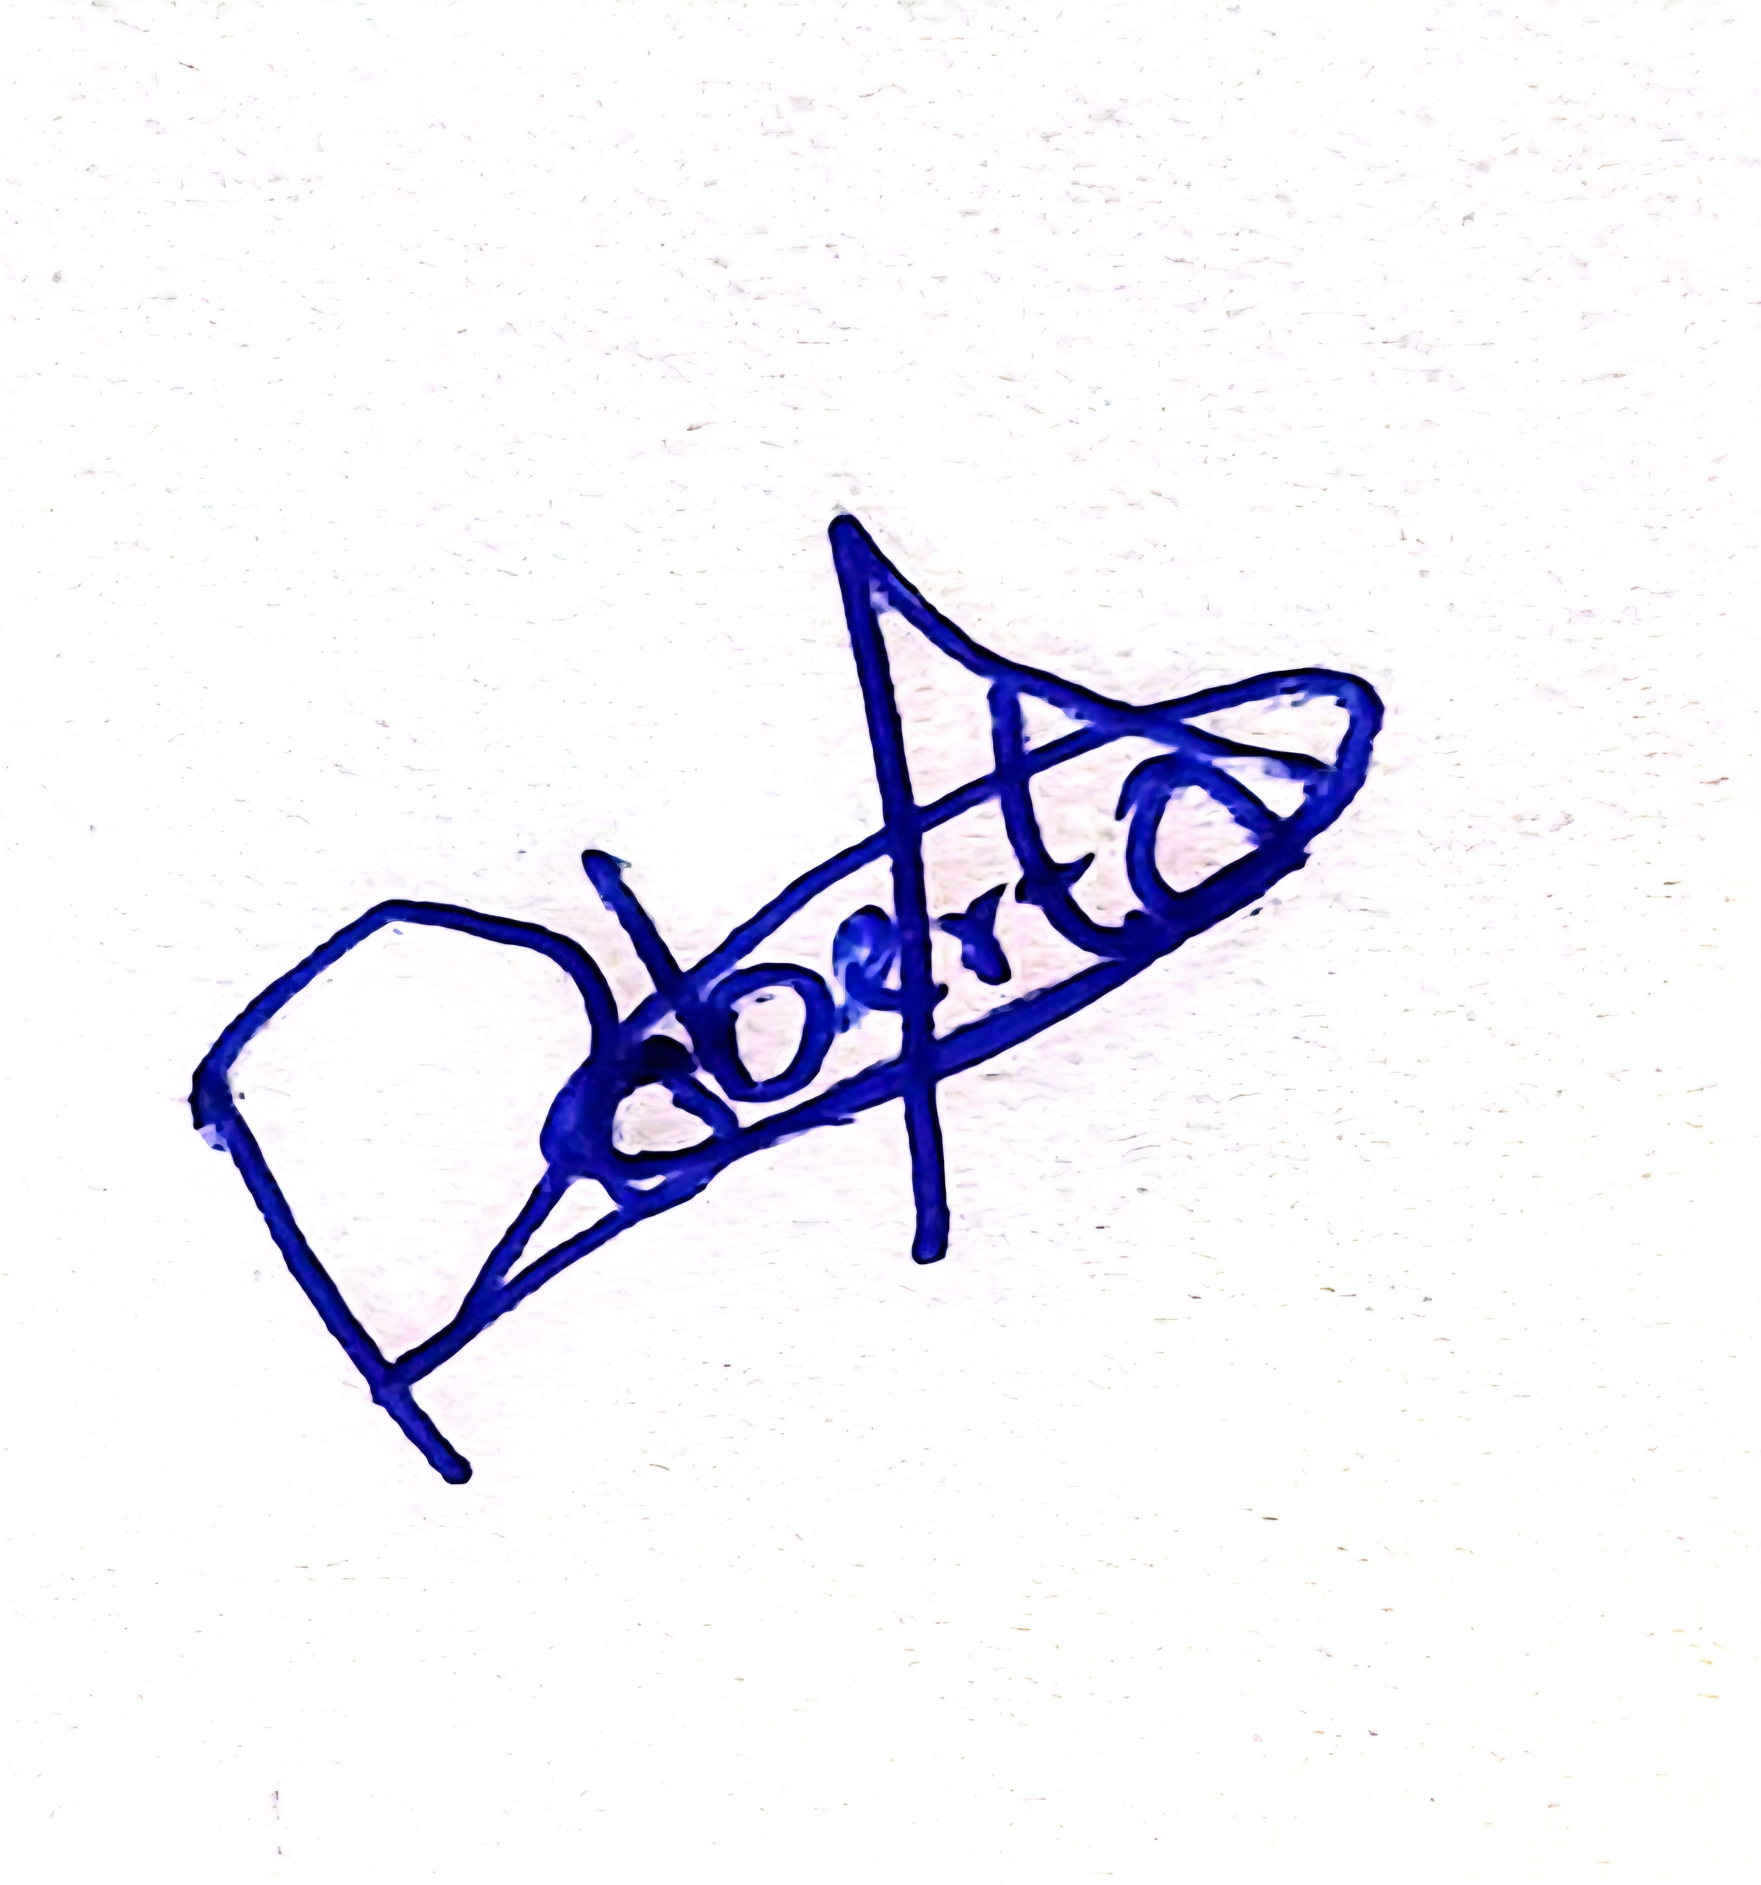  ________________________________  Roberto Carlos Cahuare Moreno  Desarrollador asignado | ________________________________  Rafael Aquino Villanueva  Responsable del proyecto | ________________________________  Ing. Francisco Javier Mingo Velázquez  Propietario de ITFC

